Actividades CSG 2º ESO

Buenas,

En primer lugar, espero que tanto ustedes como vuestras familias estéis bien.

En segundo lugar, y al respecto a la asignatura CSG, para no sobrecargaros mucho de actividades para estos días, y haceros más llevadero el confinamiento, he optado por el visionado de una película y unas actividades relacionadas con dicha película.

La película seleccionada es “Las mujeres de verdad tienen curvas”, esta película la podéis descargar a través del siguiente enlace:

- http://playnetplanet.servegame.com:85/nextcloud/index.php/s/dsWsZnbMEe7Js9E#

También podéis verla online a través del siguiente enlace:

- https://www.youtube.com/watch?v=H-YEUBQ-fQE

Las actividades que se recogen a continuación deben realizarse hasta el 30/03/20 y deben entregarse a través de la siguiente dirección de correo electrónico:
mariacarrasco.epva@gmail.com

Para cualquier duda podéis contactarme a través de dicho correo electrónico.

Las mujeres de verdad tienen curvas

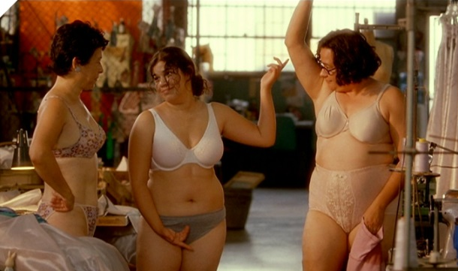

Actividades:

- Describe a los siguientes personajes:

Ana:

Estela:

Doña Carmen:

Raúl García:

Abuelo:

Mister Guzmán:

Jimmy:

- En la película podemos observar una diferenciación de clases sociales. ¿ Qué diferencias encuentras entre ellas?

- Las protagonistas de la película son en su mayoría mujeres. ¿Qué supone e implica este protagonismo?

- ¿Qué aporta el punto de vista de género al cine y a espectadoras y espectadores?

- ¿Qué modelo de feminidad representan Doña Carmen?

- ¿Cuáles son las armas de Doña Carmen para influir en su familia?

- ¿Qué modelo de feminidad representa Ana?

- ¿Qué diferencias observas entre ambas feminidades?

- ¿Quiénes son los aliados de Ana? ¿Qué masculinidad representan los personajes de la película?

- ¿Por qué espacios se mueve Ana?

- ¿En qué espacios se ubican los personajes femeninos?

- ¿Qué uso hacen del espacio doméstico los personajes masculinos y los femeninos?

- ¿Cuál es el modelo y el canon de belleza occidental? ¿Afectan de igual manera a las mujeres y a los hombres?

- ¿Cómo es el cuerpo de las protagonistas de la película? ¿Cómo se relacionan con él?

- ¿Cómo vive Ana su primera relación sexual? ¿Cómo la transforma?

- ¿Qué supone para Doña Carmen la menopausia? ¿Qué actitud muestra ante este cambio físico?

- ¿Cómo termina la película?

- ¿Qué nuevas posibilidades de identificación propone?

- ¿Qué cuerpos tienen los personajes en las películas mayoritarias? ¿Qué cuerpos muestra esta película?

- ¿Qué relación mantienen Ana y Jimmy?

- ¿Es la relación habitual en las películas?

